SEMAINE DU DIMANCHE 27 novemBRE AU DIMANCHE 4 DECembre

Dimanche 27 novembre : 1er Dimanche de l’Avent. Année A
10h30 : Messe. Intention : neuvaine Famille Sagazan
16H00 : chapelet, adoration vêpres

Lundi 28 novembre :
➔ 18h00 : messe Intention : neuvaine 2

Mardi 29 novembre :
11h30 : messe. Intention : neuvaine 3

Mercredi 30 novembre : St André, frère de St Pierre et apôtre
17h00 : messe ; intention : neuvaine 4

Jeudi 1 décembre :
➔pas de messe au sanctuaire ; intention : neuvaine 5 ; Famille Garçon-Rivron

Vendredi 2 décembre : 1er Vendredi du mois
➔14h00 : Messe : intention : neuvaine 6 ;Neuvaine santé de Christelle
14h30 – 15h30 : adoration eucharistique

Samedi 3 décembre : 1er Samedi du mois. St François Xavier
11h30 : messe. Intention : neuvaine 7 ; Neuvaine santé de Christelle

Dimanche 4 décembre :2ème Dimanche de l’Avent.
10h30 : messe. Intention : neuvaine neuvaine 8 ; Neuvaine santé de Christelle
16h00 : Chapelet, adoration et vêpres à 16h00.

➔Au Magasin du Sanctuaire, vente de papier cadeau pour Noël au profit des élèves de Garaison pour financer leur voyage scolaire. Merci pour eux.

Samedi 24 décembre : 11h30 : messe de la nuit de noel
Dimanche 25 décembre : messe de l’aurore à 9h00 et messe du jour à 10h30 . vêpres du jour de noel à 16h00

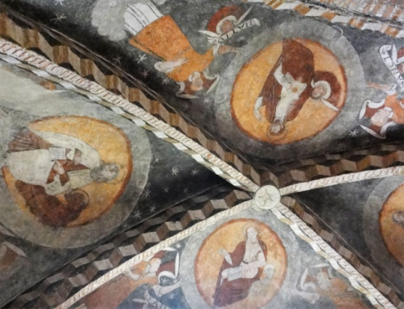
Notre Dame de GARAISON

Dans la chapelle où reposent les restes mortels d’Anglèze et dont les murs retracent la vie et le martyre de Ste Catherine d’Alexandrie, la voute conserve les fresques de 1560, 20 ans après la construction du sanctuaire. On ne connait pas le nom de l’artiste mais on peut admirer le travail de sa main et la clarté de son œil à travers l’œuvre qu’il a laissée au sanctuaire.

Il s’agit des quatre évangélistes avec leurs symboles, et de quatre anges qui sont là pour que « ciel et terre soient remplis de sa louange ». En ce début d’année liturgique, il est bon de remettre la Parole de Dieu au cœur de notre contemplation. Ce que nous appelons les quatre évangiles, c’est finalement le trésor de la première communauté de croyants qui nous est partagé. Car curieusement, la Parole écrite ne précède pas la communauté chrétienne : c’est au cœur de la communauté, au cœur de sa célébration liturgique et en communion avec toutes les communautés chrétiennes du pourtour de la Méditerranée, que c’est t constitué petit à petit ce que nous appelons : « le Nouveau Testament ». La communauté chrétienne a donné vie à la Parole en la rassemblant et la Parole a vivifié l’Eglise naissante, et il en est toujours ainsi jusqu’à maintenant. Ce trésor des évangiles a coûté beaucoup de sacrifices et a été la cause du sang versé de ces premiers chrétiens dont la vie n’avait aucun sens sans le message de Jésus. Il est nôtre aujourd’hui. Il est notre source et la cause de notre désir de vivre notre vie humaine dans la lumière de Celui que nous appelons Seigneur. Embrasser le livre de la Parole, c’est communier aussi à tous ceux qui par leur vie et leur mort nous ont transmis ce trésor, cette perle rare et précieuse.

Les anges sont à la fois radieux et profonds, signes de la liturgie divine et céleste comme peut la décrire le livre de l’Apocalypse. Ils seront là dans la nuit de Noël pour nous entourer du mystère de Dieu qui a osé se faire l’un de nous excepté le péché. Ils sont là de manière invisible mais leur présence est ressentie par beaucoup comme rassurante et fortifiante.

Puissions-nous tout au long de cette année liturgique et en le choisissant pour logo du feuillet dominical garder ce trésor des quatre évangiles, non pas caché au plus profond de notre vie, mais décorant notre ciel et devenant chair chaque fois que nous faisons le bien. Puissions nous faire de notre vie une icône comme nos peintres firent de cette voute un témoignage pour les générations futures. Que les ailes des anges se déploient chaque fois que nous serons en danger ou dans les ténèbres et qu’ils nous poussent toujours plus loin sur la route de Dieu

Bonne année liturgique !

Père Pascal Garçon csc
Recteur Notre Dame de Garaison

